TRAVAUX PRATIQUES ANDROID

1) Creez un projet android que l’on nomme TPandroid1 avec une empty activity

2) Indiquez a quoi serve chacun des dossiers et des fichiers suivants :

AndroidManifest.xml ?
Java ?
Res ?
Drawable ?
Layout ?
Mipmap ?
Values ?
gradle scripts ?

3) Creez un emulateur de type pixel4, avec l’image nougat ?

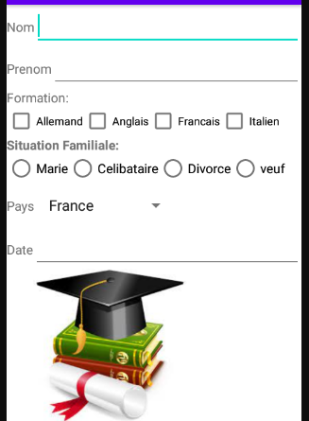
4) EN UTILISANT DES LINEARLAYOUT REALISEZ L’ECRAN SUIVANT , ET INTERNATIONALISEZ l’APPLICATION AVEC UNE VERSION ANGLAISE

